RELATÓRIO PARCIAL DE ATIVIDADE CURRICULAR EXTENSIONISTA

1. Identificação
1.1 Curso: Biomedicina
1.2 Disciplina: Atividade Curricular Extensionista VII
1.3 Professor Responsável: Jhonne Pedro Pedott Santana
1.4 Data de Realização: 18/05/2026
1.5 Título da Atividade: Diabetes em Foco I
1.6 Local da Atividade: Praça Coophalis 4

2. Identificação dos Grupos
Integrantes do grupo (até 5 acadêmicos):
- Daniella Pires Moreira
- Jessika de Souza dos Reis
- Thaynara Ramos Silva
- Lara Cristina Pereira Moura
- Natália Valentim da Silva

3. Descreva o objetivo da Atividade Curricular Extensionista
A atividade Curricular Extensionista teve como objetivo realizar uma promoção a saúde relacionado à importância do monitoramento da glicemia capilar na comunidade associada a orientações quanto a doença Diabetes Mellitus. Foram passados os principais fatores de risco, sinais e sintomas relacionados a essa doença e suas complicações em decorrência da falta de tratamento e o tratamento inadequado. Foi ressaltando durante atividade a importância também do monitoramento periódico da doença e
também a adoção de hábitos de vida mais saudáveis.

4. Faça a descrição da atividade realizada e os resultados alcançados
A atividade foi realizada no dia 18, segunda-feira, às 18:00 com a participação da comunidade local. Durante a ação foi colocada nossa bancada com os materiais que seriam utilizados, descartáveis e estéreis, e todos os alunos participantes estavam devidamente paramentados com seus respectivos EPIs para dar inicio aos atendimentos que seria a verificação da glicemia capilar. Paciente 1: 75 anos feminino obteve resultado de 355/ Paciente 2: 55 anos feminino obteve resultado de sua glicemia 101/ Paciente 3: 33 anos masculino obteve resultado de 92/ Paciente 4: 51 anos masculino obteve resultado de 144/ Paciente 5: 66 anos masculino obteve resultado de 102/ Paciente 6: 60 anos masculino obteve resultado de 102. Após obtenção de cada resultado, foi passado individualmente orientações a cerca se estava dentro do valor de referencia normal e caso tenha dado alterado, foi passado orientações de como dar inicio a investigação de uma possível Diabetes Mellitus, ressaltando a importância de ter um habito de vida mais saudável, como alimentação equilibrada e realização de atividades físicas, e recomendando o acompanhando periódico da glicemia capilar. A ação possibilitou ampliar o conhecimento da população sobre a prevenção e o controle do Diabetes Mellitus, além de contribuir para a identificação de possíveis alterações glicêmicas que necessitassem de avaliação complementar. A atividade favoreceu a conscientização dos participantes sobre a importância do monitoramento da saúde e incentivou a realização de exames laboratoriais que podem ser encontrados na FASICLIN
dentro da instituição Fasipe, como a glicemia em jejum, reforçando o papel das ações extensionistas na

promoção da saúde, na prevenção de doenças e na aproximação entre a instituição de ensino e a comunidade.

5. Insira abaixo todas as fotos que comprovem a realização da atividade
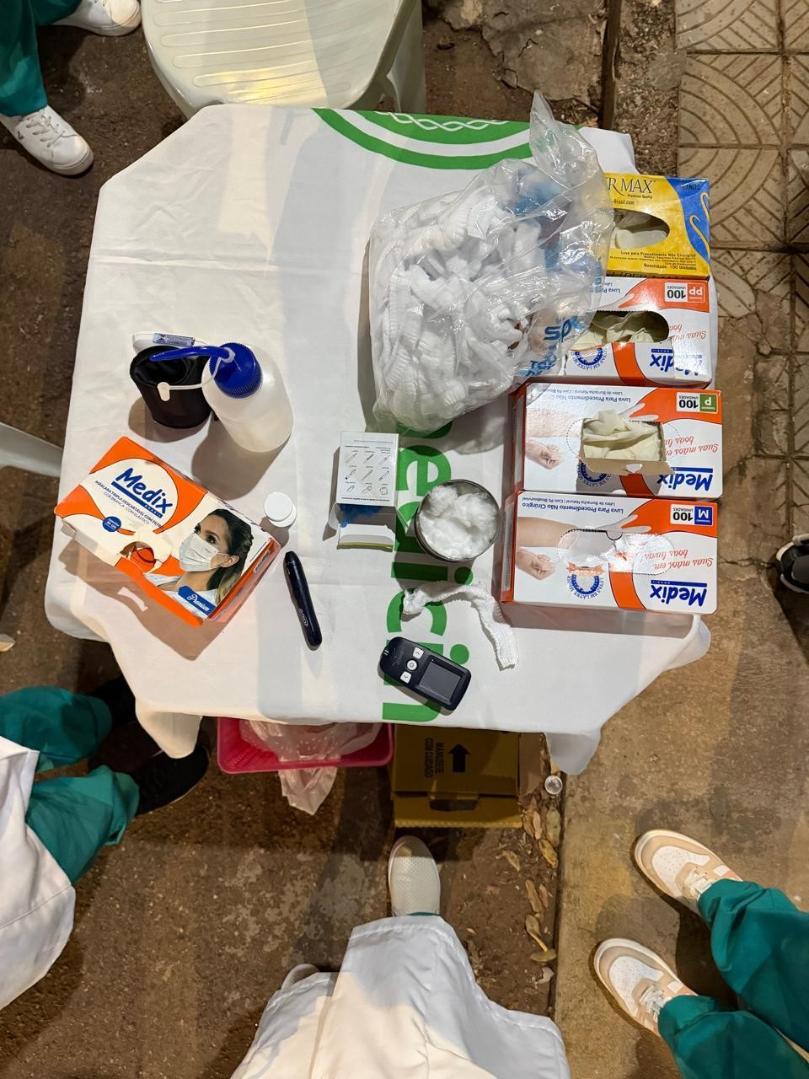

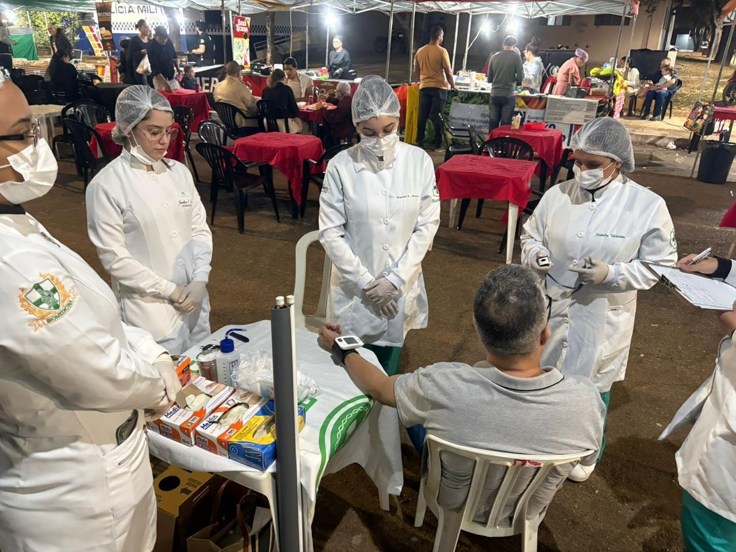

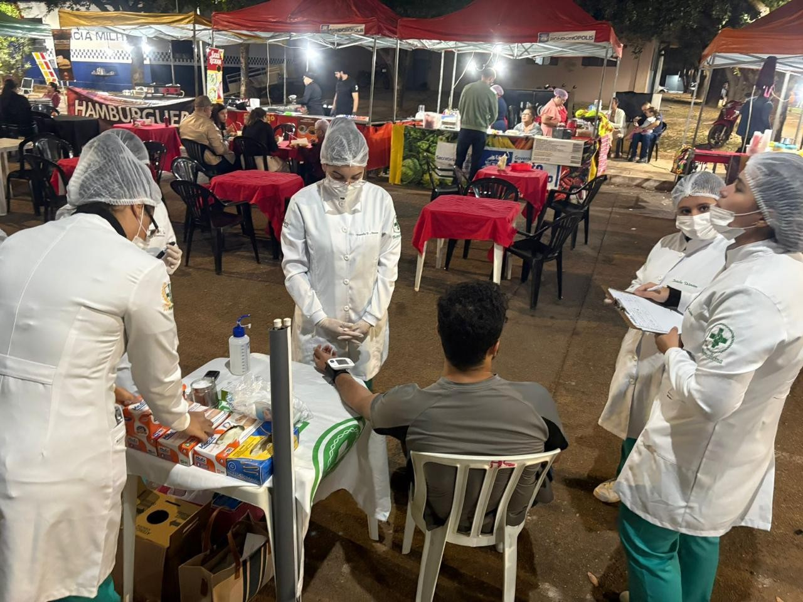

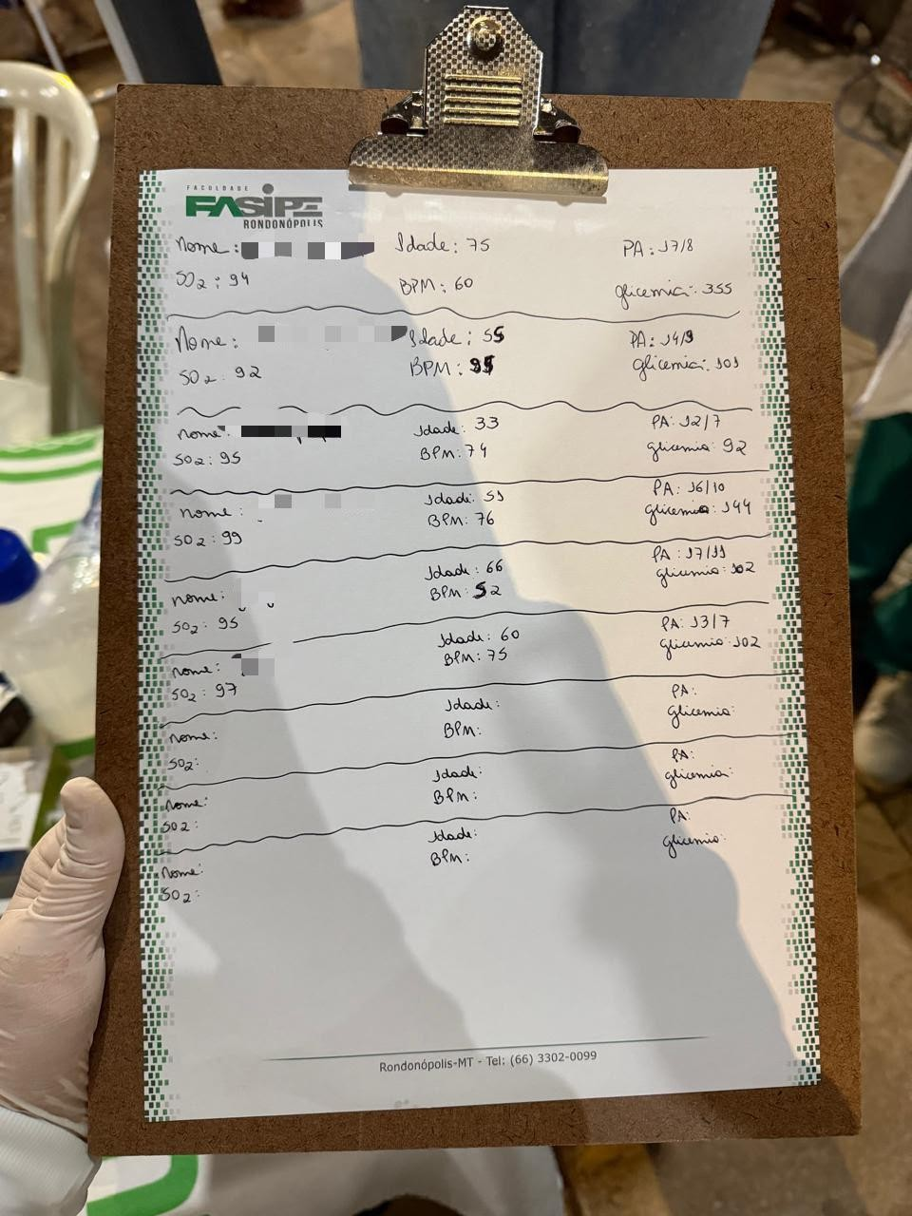

RELATÓRIO PARCIAL DE ATIVIDADE CURRICULAR EXTENSIONISTA

1. Identificação
1.1 Curso: Biomedicina
1.2 Disciplina: Atividade Curricular Extensionista VII
1.3 Professor Responsável: Jhonne Pedro Pedott Santana
1.4 Data de Realização: 18/05/2026
1.5 Título da Atividade: Colesterol e Saúde do Coração I
1.6 Local da Atividade: Praça Coophalis 4

2. Identificação dos Grupos
Integrantes do grupo (até 5 acadêmicos):
- Daniella Pires Moreira
- Jessika de Souza dos Reis
- Thaynara Ramos Silva
- Lara Cristina Pereira Moura
- Natália Valentim da Silva

3. Descreva o objetivo da Atividade Curricular Extensionista
A Atividade Curricular Extensionista teve como objetivo promover ações de educação em saúde por meio da aferição da pressão arterial e da saturação periférica de oxigênio (SpO₂) da comunidade, associadas à orientação sobre a importância do monitoramento desses parâmetros para a prevenção de doenças cardiovasculares. Durante a atividade, também foram abordados aspectos relacionados ao colesterol e à saúde do coração, destacando a influência dos níveis elevados de colesterol no desenvolvimento de doenças como aterosclerose, infarto agudo do miocárdio e acidente vascular cerebral. Foram apresentados os principais fatores de risco, sinais e sintomas relacionados às alterações cardiovasculares, bem como as possíveis complicações decorrentes da ausência de acompanhamento e tratamento adequados. Além disso, foi enfatizada a importância do controle periódico da pressão arterial, da avaliação dos níveis de colesterol por meio de exames laboratoriais, do monitoramento da saturação de oxigênio quando indicado e da adoção de hábitos de vida saudáveis, como alimentação equilibrada, prática regular de atividade física, abandono do tabagismo e acompanhamento pelos serviços de saúde, contribuindo para a promoção da saúde, prevenção de
doenças e melhoria da qualidade de vida da população.

4. Faça a descrição da atividade realizada e os resultados alcançados
A atividade foi realizada no dia 18, segunda-feira, às 18h00, com a participação da comunidade local. Inicialmente, foi organizada uma bancada contendo todos os materiais necessários para os atendimentos, e os acadêmicos participantes estavam devidamente paramentados com os equipamentos de proteção individual (EPIs), garantindo a segurança durante a realização dos procedimentos. As atividades desenvolvidas consistiram na aferição da pressão arterial e da saturação periférica de oxigênio dos participantes, utilizando esfigmomanômetro digital e oxímetro digital, seguindo as recomendações técnicas para obtenção de medidas confiáveis. Paciente 1: 75 anos feminino obteve resultado da pressão de 17/8 -BPM: 60 – SO2: 94/ Paciente 2: 55 anos feminino obteve resultado da pressão de 14/9 -BPM: 95 -SO2: 92/ Paciente 3: 33 anos masculino obteve resultado de pressão 12/7 -
BPM: 74 -SO2: 95/ Paciente 4: 51 anos masculino obteve resultado de pressão 16/10 -BPM: 76 -SO2:

99/ Paciente 5: 60 anos masculino obteve resultado de pressão 13/7 -BPM: 75 -SO2: 97. Após obtenção de cada resultado, foi passado individualmente orientações a cerca se estava dentro do valor de referência normal e caso tenha dado alterado, foi passado orientações de como dar início a investigação de uma possível Hipertensão Arterial ou alguma doença cardiovascular, ressaltando a importância de ter um habito de vida mais saudável, como alimentação equilibrada e realização de atividades físicas, e recomendando o acompanhando periódico da pressão arterial. A ação possibilitou ampliar o conhecimento da população sobre a prevenção e o controle da Hipertensão Arterial, além de contribuir para a identificação de possíveis alterações em relação a Saúde do Coração que necessitassem de avaliação complementar. A atividade favoreceu a conscientização dos participantes sobre a importância do monitoramento da saúde e incentivou a realização de exames laboratoriais que podem ser encontrados na FASICLIN dentro da instituição Fasipe, como o colesterol total e frações, reforçando o papel das ações extensionistas na promoção da saúde, na prevenção de doenças e na aproximação
entre a instituição de ensino e a comunidade.

5. Insira abaixo todas as fotos que comprovem a realização da atividade

RELATÓRIO PARCIAL DE ATIVIDADE CURRICULAR EXTENSIONISTA

1. Identificação
1.1 Curso: Biomedicina
1.2 Disciplina: Atividade Curricular Extensionista VII
1.3 Professor Responsável: Jhonne Pedro Pedott Santana
1.4 Data de Realização: 06/07/2026
1.5 Título da Atividade: Diabetes em Foco II
1.6 Local da Atividade: Praça da Coophalis 4

2. Identificação dos Grupos
Integrantes do grupo (até 5 acadêmicos):
- Daniella Pires Moreira
- Jessika de Souza dos Reis
- Thaynara Ramos Silva
- Lara Cristina Pereira Moura
- Natália Valentim da Silva

3. Descreva o objetivo da Atividade Curricular Extensionista
A atividade Curricular Extensionista teve como objetivo realizar uma promoção a saúde relacionado à importância do monitoramento da glicemia capilar na comunidade associada a orientações quanto a doença Diabetes Mellitus. Foram passados os principais fatores de risco, sinais e sintomas relacionados a essa doença e suas complicações em decorrência da falta de tratamento e o tratamento inadequado. Foi ressaltando durante atividade a importância também do monitoramento periódico da doença e
também a adoção de hábitos de vida mais saudáveis.

4. Faça a descrição da atividade realizada e os resultados alcançados
A atividade foi realizada no dia 06, segunda-feira, às 19:22 com a participação da comunidade local. Durante a ação foi colocada nossa bancada com os materiais que seriam utilizados, descartáveis e estéreis, e todos os alunos participantes estavam devidamente paramentados com seus respectivos EPIs para dar início aos atendimentos que seria a verificação da glicemia capilar. Paciente 1: 34 anos feminino, obteve resultado de 114 da glicemia capilar/ Paciente 2: 70 anos masculino, obteve resultado de 104 da glicemia capilar/ Paciente 3: 26 anos feminino, obteve resultado de 108 da glicemia capilar/ Paciente 5: 57 anos masculino, obteve resultado de 179 da glicemia capilar/ Paciente 6: 55 anos feminina, obteve resultado de 108 da glicemia capilar. Após obtenção de cada resultado, foi passado individualmente orientações a cerca se estava dentro do valor de referência normal e caso tenha dado alterado, foi passado orientações de como dar início a investigação de uma possível Diabetes Mellitus, ressaltando a importância de ter um habito de vida mais saudável, como alimentação equilibrada e realização de atividades físicas, e recomendando o acompanhando periódico da glicemia capilar. A ação possibilitou ampliar o conhecimento da população sobre a prevenção e o controle do Diabetes Mellitus, além de contribuir para a identificação de possíveis alterações glicêmicas que necessitassem de avaliação complementar. A atividade favoreceu a conscientização dos participantes sobre a importância do monitoramento da saúde e incentivou a realização de exames laboratoriais que podem ser
encontrados na FASICLIN dentro da instituição Fasipe, como a glicemia em jejum, reforçando o papel

das ações extensionistas na promoção da saúde, na prevenção de doenças e na aproximação entre a instituição de ensino e a comunidade.

5. Insira abaixo todas as fotos que comprovem a realização da atividade
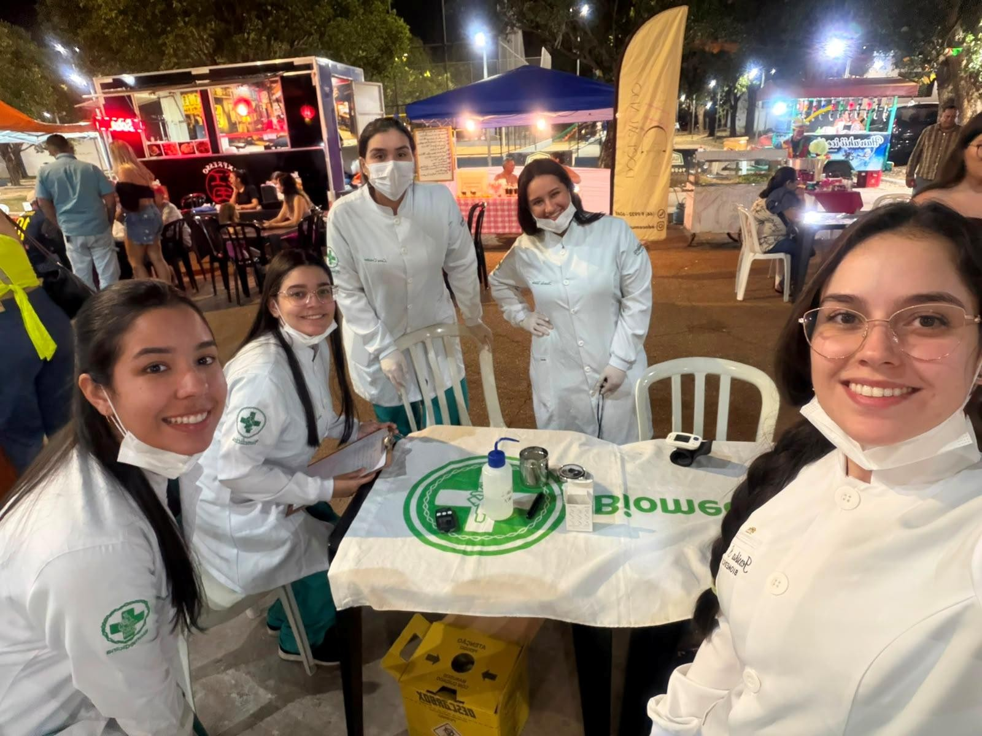

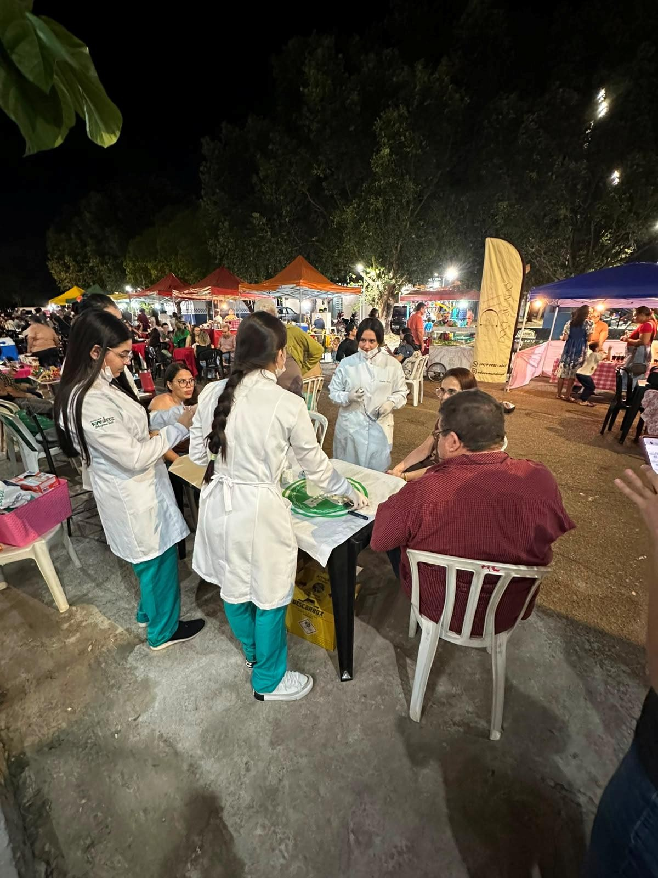

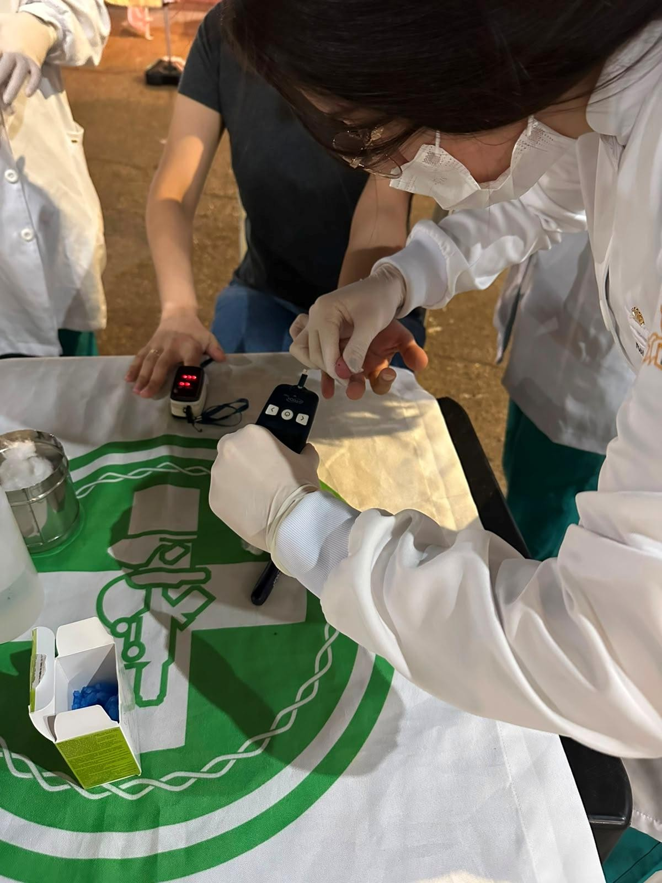

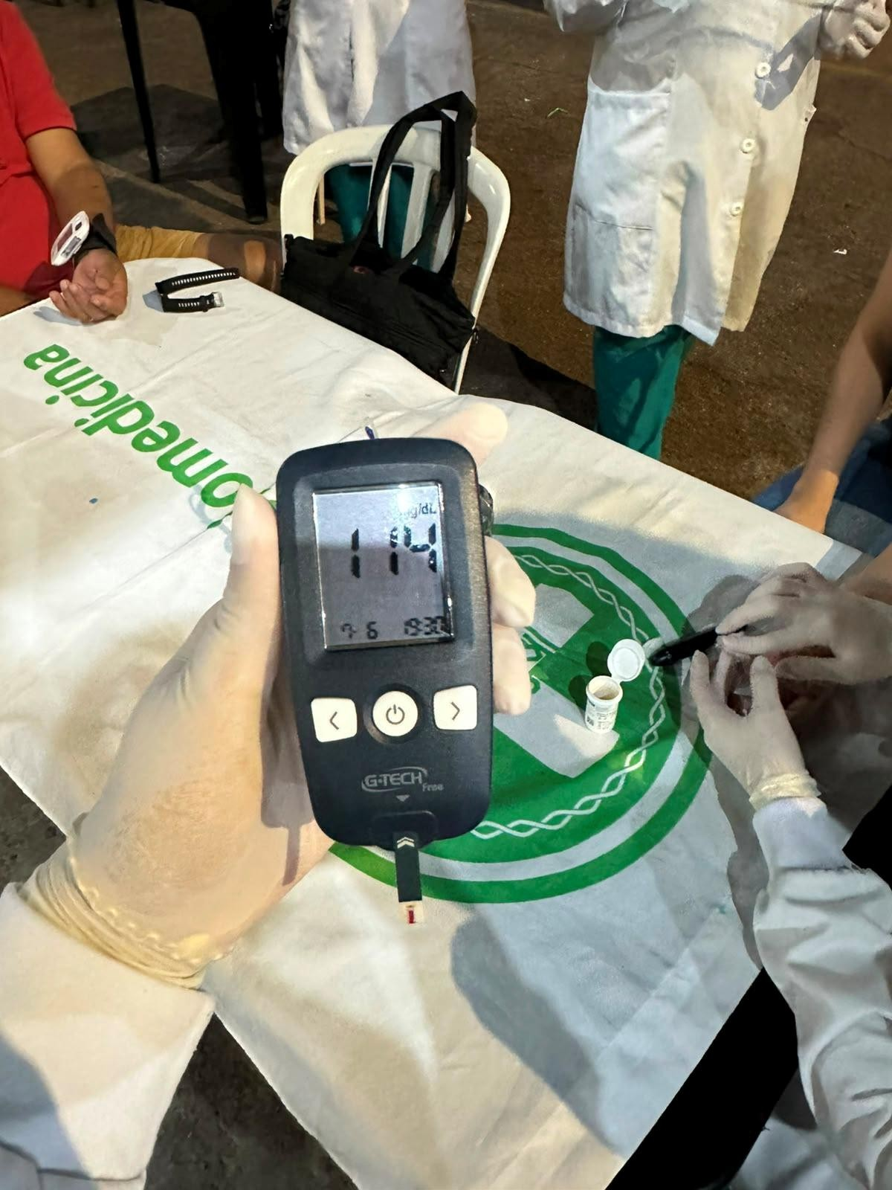

RELATÓRIO PARCIAL DE ATIVIDADE CURRICULAR EXTENSIONISTA

1. Identificação
1.1 Curso: Biomedicina
1.2 Disciplina: Atividade Curricular Extensionista VII
1.3 Professor Responsável: Jhonne Pedro Pedott Santana
1.4 Data de Realização: 06/07/2026
1.5 Título da Atividade: Colesterol e Saúde do Coração II
1.6 Local da Atividade: Praça da Coophalis 4

2. Identificação dos Grupos
Integrantes do grupo (até 5 acadêmicos):
- Daniella Pires Moreira
- Jessika de Souza dos Reis
- Thaynara Ramos Silva
- Lara Cristina Pereira Moura
- Natália Valentim da Silva

3. Descreva o objetivo da Atividade Curricular Extensionista
A Atividade Curricular Extensionista teve como objetivo promover ações de educação em saúde por meio da aferição da pressão arterial e da saturação periférica de oxigênio (SpO₂) da comunidade, associadas à orientação sobre a importância do monitoramento desses parâmetros para a prevenção de doenças cardiovasculares. Durante a atividade, também foram abordados aspectos relacionados ao colesterol e à saúde do coração, destacando a influência dos níveis elevados de colesterol no desenvolvimento de doenças como aterosclerose, infarto agudo do miocárdio e acidente vascular cerebral. Foram apresentados os principais fatores de risco, sinais e sintomas relacionados às alterações cardiovasculares, bem como as possíveis complicações decorrentes da ausência de acompanhamento e tratamento adequados. Além disso, foi enfatizada a importância do controle periódico da pressão arterial, da avaliação dos níveis de colesterol por meio de exames laboratoriais, do monitoramento da saturação de oxigênio quando indicado e da adoção de hábitos de vida saudáveis, como alimentação equilibrada, prática regular de atividade física, abandono do tabagismo e acompanhamento pelos serviços de saúde, contribuindo para a promoção da saúde, prevenção de
doenças e melhoria da qualidade de vida da população.

4. Faça a descrição da atividade realizada e os resultados alcançados
A atividade foi realizada no dia 06, segunda-feira, às 19h22, com a participação da comunidade local. Inicialmente, foi organizada uma bancada contendo todos os materiais necessários para os atendimentos, e os acadêmicos participantes estavam devidamente paramentados com os equipamentos de proteção individual (EPIs), garantindo a segurança durante a realização dos procedimentos. As atividades desenvolvidas consistiram na aferição da pressão arterial e da saturação periférica de oxigênio dos participantes, utilizando esfigmomanômetro digital e oxímetro digital, seguindo as recomendações técnicas para obtenção de medidas confiáveis. Paciente 1: 34 anos feminino obteve resultado da pressão de 12/8 -BPM: 78 – SO2: 97/ Paciente 2: 70 anos masculino obteve resultado da pressão de 15/10 -BPM: 75 -SO2: 96/ Paciente 3: 21 anos feminino obteve resultado de pressão 14/8 -
BPM: 83 -SO2: 98/ Paciente 4: 57 anos masculino obteve resultado de pressão 14/10 -BPM: 99 -SO2:

95/ Paciente 5: 55 anos feminino obteve resultado de pressão 11/7 -BPM: 73 -SO2: 95. Após obtenção de cada resultado, foi passado individualmente orientações a cerca se estava dentro do valor de referência normal e caso tenha dado alterado, foi passado orientações de como dar início a investigação de uma possível Hipertensão Arterial ou alguma doença cardiovascular, ressaltando a importância de ter um habito de vida mais saudável, como alimentação equilibrada e realização de atividades físicas, e recomendando o acompanhando periódico da pressão arterial. A ação possibilitou ampliar o conhecimento da população sobre a prevenção e o controle da Hipertensão Arterial, além de contribuir para a identificação de possíveis alterações em relação a Saúde do Coração que necessitassem de avaliação complementar. A atividade favoreceu a conscientização dos participantes sobre a importância do monitoramento da saúde e incentivou a realização de exames laboratoriais que podem ser encontrados na FASICLIN dentro da instituição Fasipe, como o colesterol total e frações, reforçando o papel das ações extensionistas na promoção da saúde, na prevenção de doenças e na aproximação
entre a instituição de ensino e a comunidade.

5. Insira abaixo todas as fotos que comprovem a realização da atividade

